**FEEDFLIGHT**

**1° Passo:** Inicie o novo manifesto clicando em “Start”.

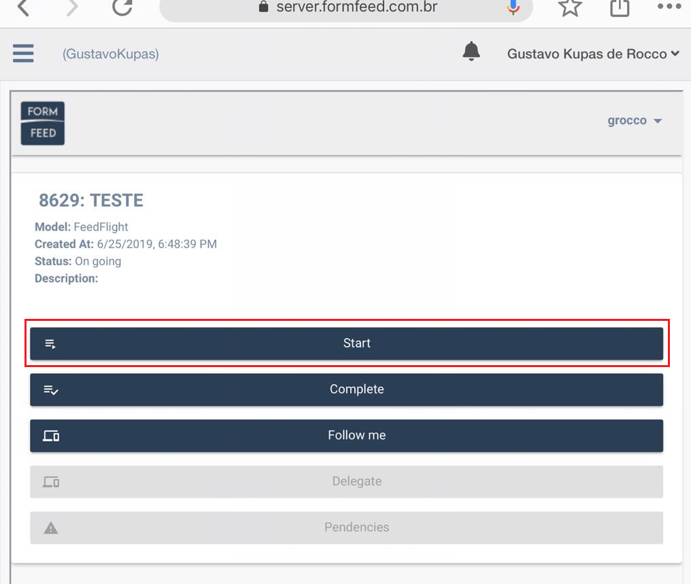

**2° Passo:** Insira os valores básicos da aeronave *(set padão da aeronave PT-SRP do ACB)*

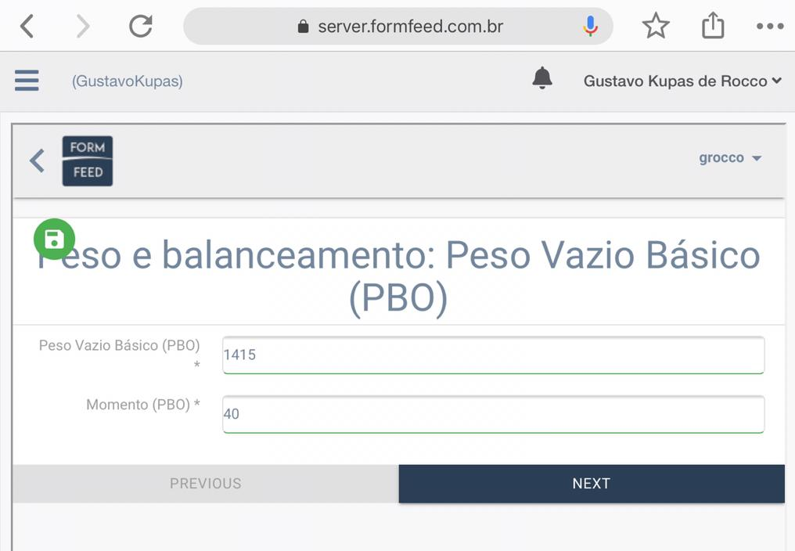

**3° Passo:** Insira os valores de combustível em Litros

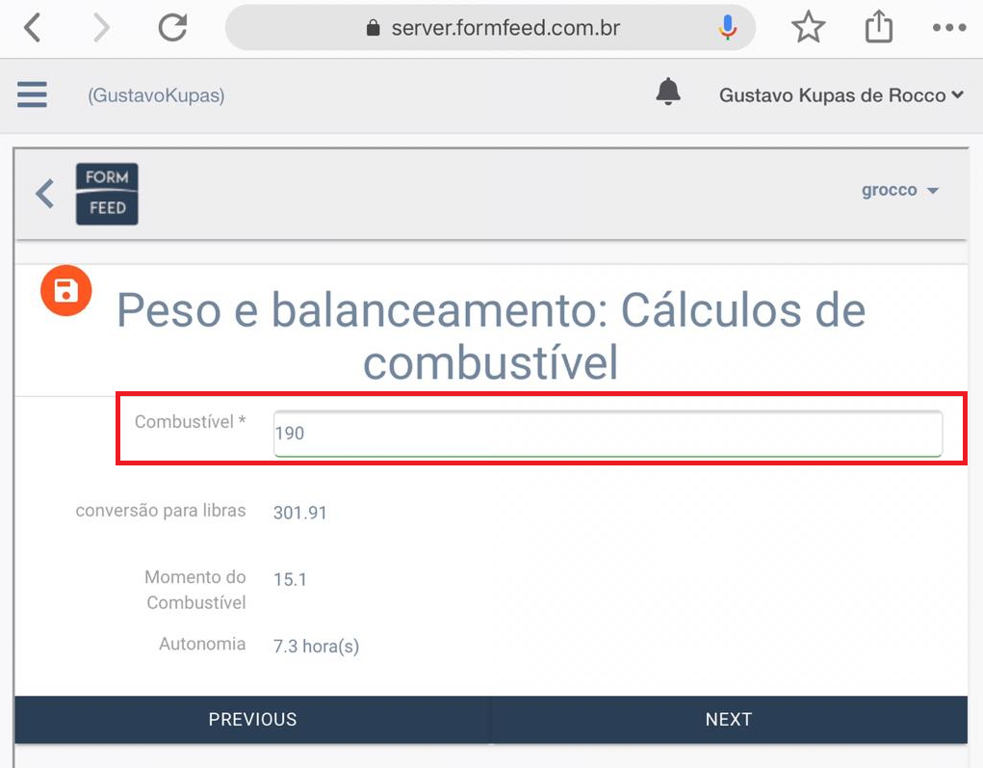

**4° Passo:** Insira os valores de peso em KG do piloto, copiloto se houver, e demais passageiros.

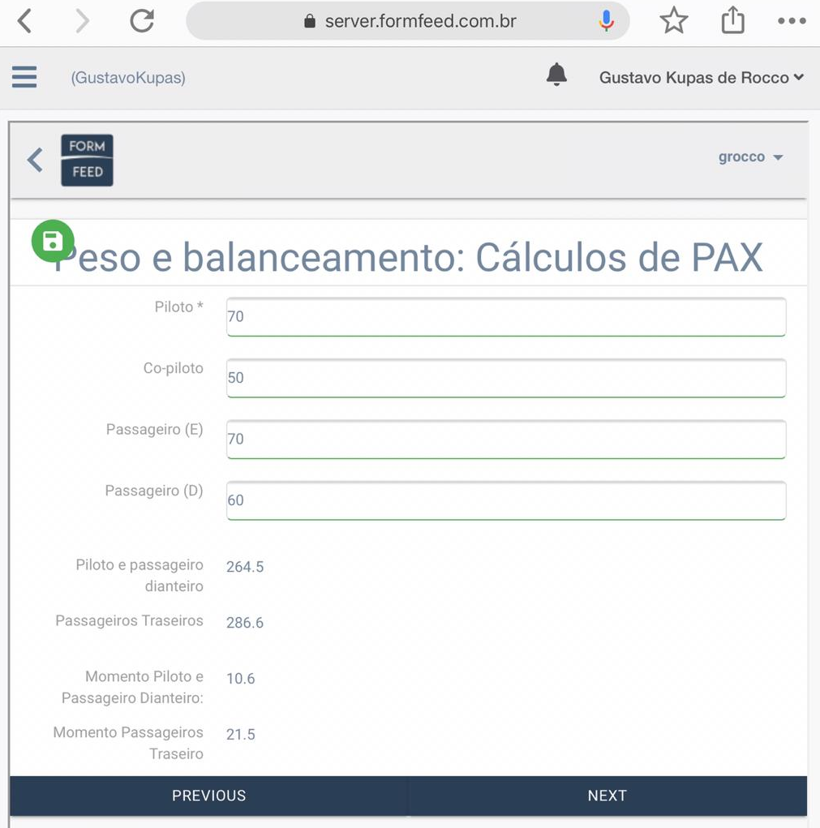

**5° Passo:** Insira os valores de peso dos bagageiros 1 e 2, em KG.

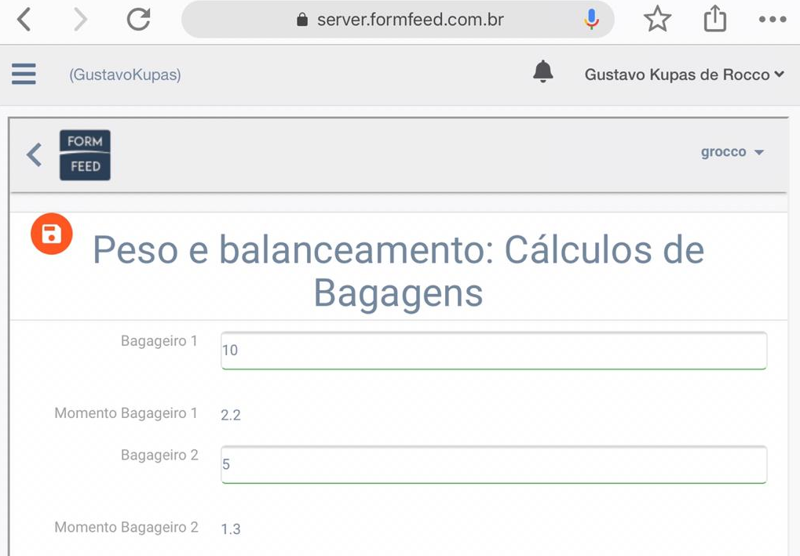

**6° Passo:** Após realizar as etapas anteriores será feito o calculo de peso e balanceamento, resultando nos valores do C.G e Momento.

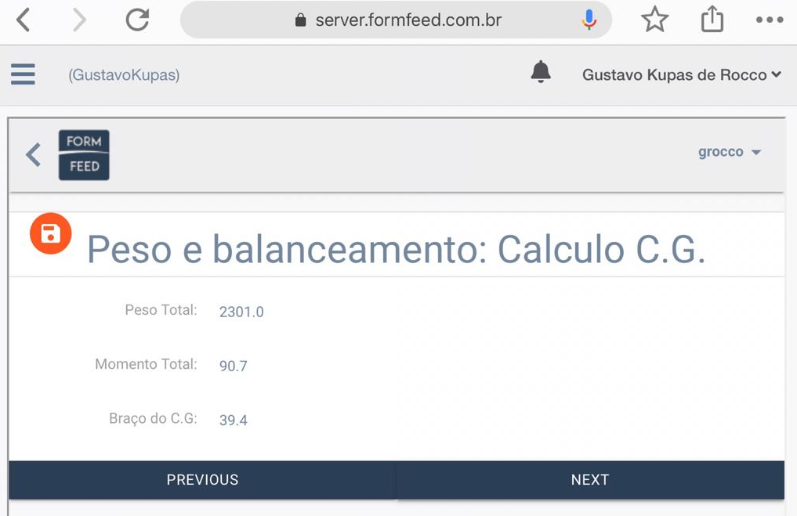

**7° Passo:** Após Salvar o projeto, conclua o mesmo para gerar o arquivo .doc com o manifesto preenchido e pronto para ser utilizado.

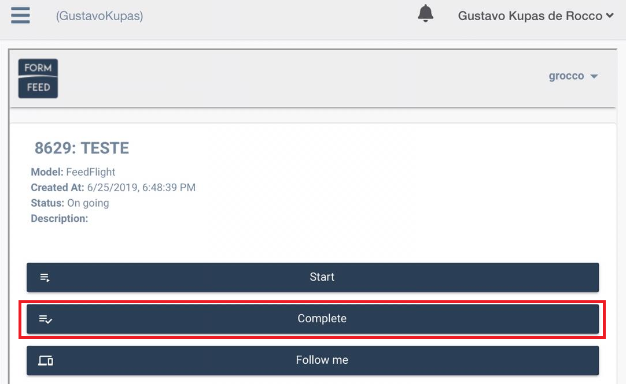

**8° Passo:** Após Salvar o projeto, conclua o mesmo para gerar o arquivo .doc com o manifesto preenchido e pronto para ser utilizado.

